**Premiers pas vers l’informatique….**

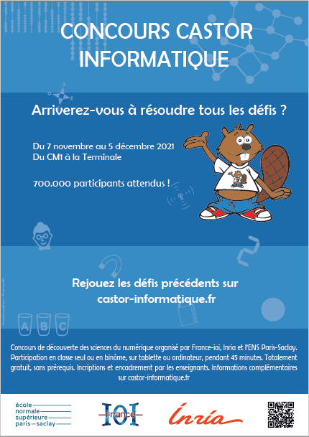

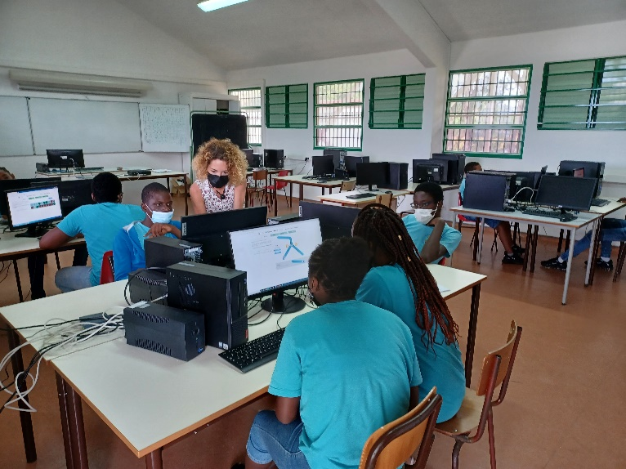

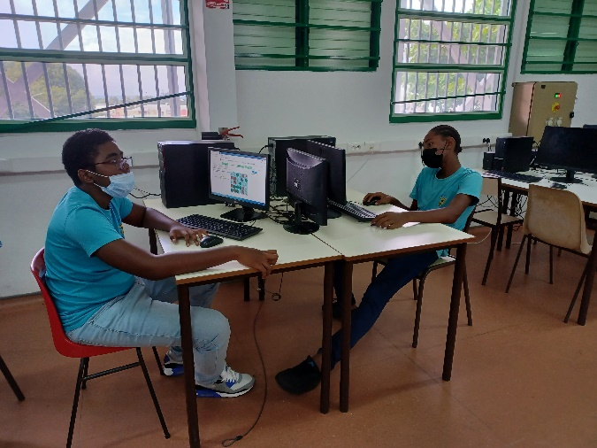

Seuls ou en binômes, tous les élèves du dispositif ULIS et de l’UEE ont aimés découvrir l’informatique et les sciences du numérique grâce au concours CASTOR.

Durant 45 minutes, tous ont répondu avec un réel plaisir aux 12 questions présentées sous une forme ludique et interactive.

Bravo à chacun de nos élèves pour leur bel esprit de participation !

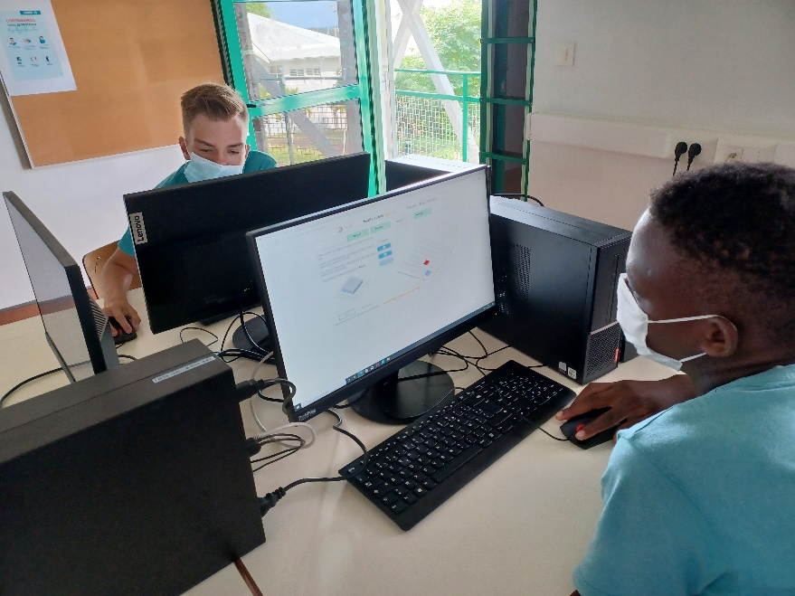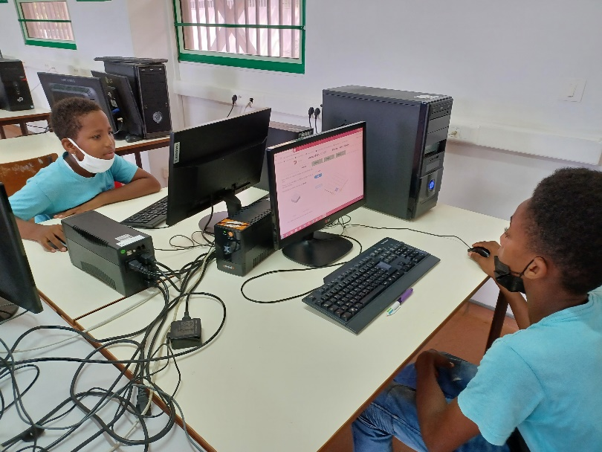

Merci à Mmes ALBERTO, JUGIEU, GALAS et POININ.